Bonjour,
Je m'appelle Maeva et je viens de terminer une année d'échange en Irlande. Aujourd'hui, j'aimerais partager avec vous cette magnifique expérience.
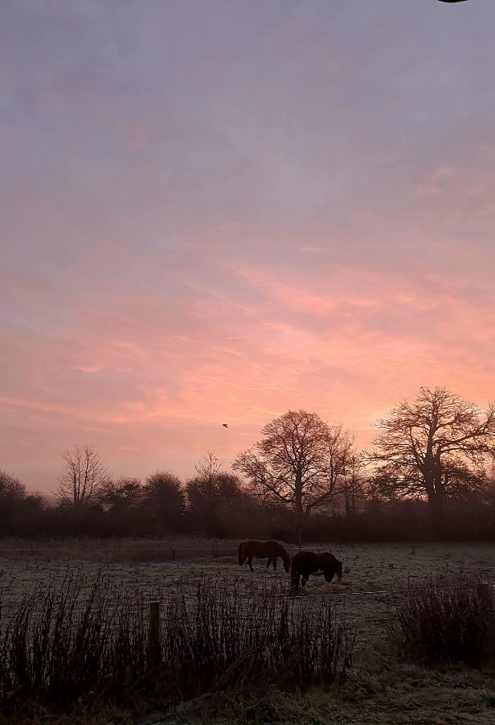
Je suis parti en Août 2025, j’avais 16 ans et revenu en juin 2026.

J'ai passé ces neuf mois à Thurles, une charmante petite ville située au centre de l'Irlande. Dès mon arrivée, j'ai été accueillie par une famille extraordinaire. J'avais une mère et un père d'accueil ainsi que quatre frères et sœurs d'accueil, dont une fille italienne. Tous incroyablement gentils et bienveillants. Ma famille d’accueil avait 2 chiens. Nous vivions à une dizaine de minutes de Thurles, dans une grande maison à la campagne, entouré d’animaux. Tout était très calme et paisible.

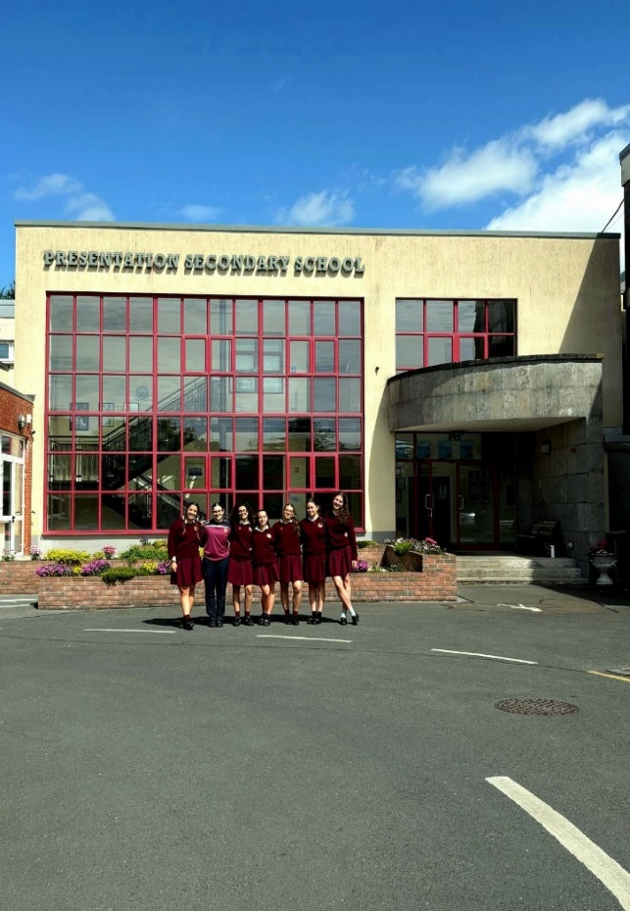
J'ai également eu la chance d'étudier à la Presentation Secondary School de Thurles. Mon école était une école de fille exclusivement mais cela ne m'a pas dérangée. Les professeurs comme les élèves étaient très accueillants dès le premier jour, ce qui m'a permis de m'intégrer rapidement et de me faire de nombreuses amies. Comme dans beaucoup d'écoles irlandaises, le port de l'uniforme était obligatoire, mais cela ne m'a pas posé de problème. Mon uniforme était composé d’une jupe bordeaux, d’une chemise de couleur crème et d’un pull bordeaux.

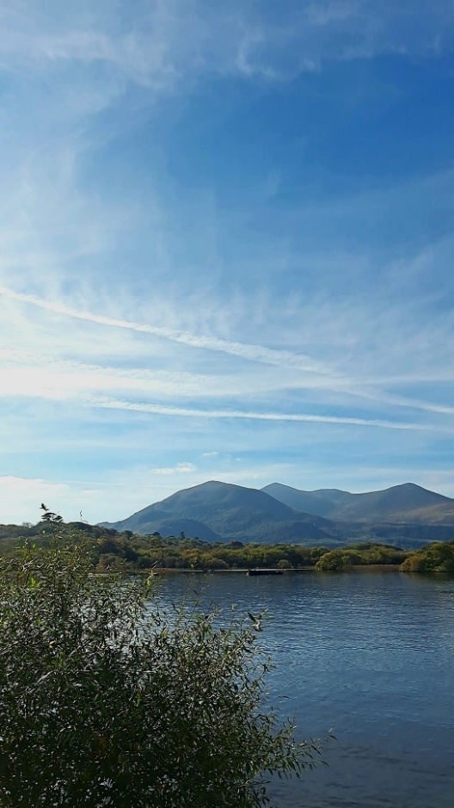
Pendant les week-ends, je profitais de mon temps libre avec mes amies ou ma famille d'accueil pour visiter différentes villes et découvrir la culture irlandaise. L'avantage dans ma ville c'était qu'il y avait une gare. Donc, c'était simple de se déplacer et voyager. J’ai passé des magnifiques moments. L'Irlande est sans aucun doute l'un des plus beaux pays que j'ai pu visiter.

Cette année m'a permis de devenir plus indépendante, de devenir billingue et de créer des souvenirs qui resteront gravés dans ma mémoire pour toujours.

Si je devais donner un seul conseil aux futurs étudiants d'échange, ce serait de profiter pleinement de chaque instant. Osez sortir de votre zone de confort, découvrez de nouvelles choses et vivez cette aventure à 100 %. Ces neuf mois passent beaucoup plus vite qu'on ne l'imagine !

Maeva Brasio

